**ГЕНЕРАЛЬНАЯ ПРОКУРАТУРА РОССИЙСКОЙ ФЕДЕРАЦИИ**



**ВОЛЖСКАЯ МЕЖРЕГИОАНЛЬНАЯ ПРИРОДООХРАННАЯ ПРОКУРАТУРА**

**ЧЕРЕПОВЕЦКАЯ МЕЖРАЙОННАЯ ПРИРОДООХРАННАЯ ПРОКУРАТУРА**

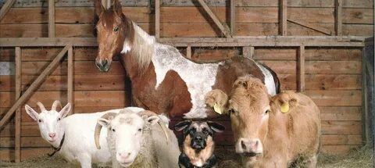

**Введена административная ответственность за несоблюдение требований к обращению побочных продуктов животноводства**

Кодекс Российской Федерации об административных правонарушениях дополнен статьей 10.8.1, устанавливающей административную ответственность должностных лиц, предпринимателей и юридических лиц за несоблюдение требований к обращению побочных продуктов животноводства при их хранении, обработке, переработке, транспортировке, реализации.

Побочные продукты животноводства в соответствии с [Федеральным законом от 14.07.2022 N 248-ФЗ "О побочных продуктах животноводства и о внесении изменений в отдельные законодательные акты Российской Федерации"](https://www.consultant.ru/document/cons_doc_LAW_421776/), это вещества, образуемые при содержании сельскохозяйственных животных, включая навоз, помет, подстилку, стоки, и используемые в сельскохозяйственном производстве

Несоблюдение требований федерального закона предусматривает штраф:

- на должностных лиц – от 30 тысяч до 40 тысяч рублей;

- на лиц, осуществляющих предпринимательскую деятельность без образования юридического лица, – от 50 тысяч до 60 тысяч рублей или административное приостановление деятельности на срок до 90 суток;

- на юридических лиц – от 250 тысяч до 350 тысяч рублей или административное приостановление деятельности на срок до 90 суток.